Medienmitteilung

Spass und Action im Hallenbad

Von 9. bis 30. April 2022 bieten die Sport- und Eventanlagen mit den «Erlebniswochen Frühling» für Gross und Klein ein vielseitiges Programm im Hallenbad mit Wasserspielen, Gladiator-Challenges, Schatzsuche, Gschichtlizauber und vielem mehr an.

**Erlebniswochen vor und während den Frühlingsferien**

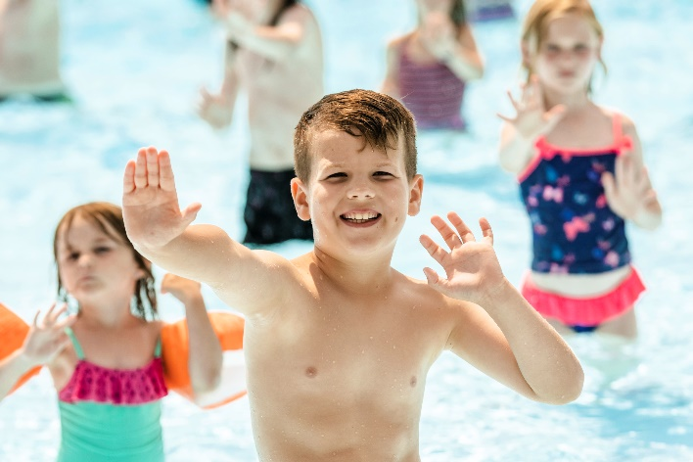Im April gibt es Spass und Action im Hallenbad - im und beim Wasser werden rasante Rutsch- und Schwimmwettbewerbe, rätselhafte Schatzsuchen, märchenhafte Gschichtlizauber, unterhaltsames Familientanzen und actionreiche Gladiator-Challenges angeboten. Freitags findet zudem ein Bewegungsangebot für Erwachsene statt.

Alle Aktivitäten sind im regulären Eintrittspreis für das Hallenbad enthalten und es ist keine Anmeldung erforderlich. Die Erlebniswochen Frühling finden vom 9. bis 30. April immer mittwochs und samstags von 13.30 bis 16.45 Uhr und freitags von 14.00 bis 16.15 Uhr im Hallenbad und Kinderhort statt (ausser 15./16. April).

**Erlebnisnachmittage Frühling**

Auch im Mai wird es mit den Erlebnisnachmittagen wieder Spass und Action im Wasser geben. Vom Animationsteam angeleitete Wasserspiele, Familientanzen und Wettrutschen stehen auf dem Programm. Die Erlebnisnachmittage finden an ausgewählten Daten jeweils von 13.30 bis 16.00 Uhr im Hallen- oder Freibad Obere Au statt.

Neu: «Spielspass» für Eltern und Kinder

Individuell können Eltern mit ihren Kindern während den animierten Erlebnisnachmittagen den sogenannten «Spielspass» spielen. Dabei lösen die Kinder verschiedene Aufgaben. Pro gelöste Aufgabe gibt es von den Eltern einen Stempel auf die Stempelkarte. Bei einer vollen Stempelkarte erhält das Kind eine Überraschung vom Animationsteam. Der «Spielspass» kann beim Bademeister bezogen werden.

Das Animationsteam der Sport- und Eventanlagen Chur freut sich auf Ihren Besuch und einen erlebnisreichen Frühling. Tauchen Sie ein und lassen Sie sich bewegen!

Infobox

**Erlebniswochen Frühling**

**09.-30.04.2022**

Hallenbad Obere Au

Mittwochs & samstags, 13.30 – 16.45 Uhr (ausser 16.04.)

Freitags, 14.00 – 16.15 Uhr (ausser 15.04.)

**Erlebnisnachmittage**

04., 14., 18., 28. Mai 2022

13.30-16.00 Uhr

Im Hallen- oder Freibad Obere Au

**Weitere Informationen:**

[www.sportanlagenchur.ch](http://www.sportanlagenchur.ch)/erlebniswelt

**Bild:** Erlebniswochen Frühling im Hallenbad Obere Au, Chur © Sport- und Eventanlagen / Das Neves Photography

**Bildlink:** <https://1drv.ms/u/s!AoydnVNza-Ok2wkp-TrYme0iEgNy?e=lWZ6vb>

**Eine Mitteilung von:**

Raffael Mark, Leiter Sport- und Eventanlagen

Sport- und Eventanlagen

+41 81 254 42 81

[raffael.mark@chur.ch](mailto:raffael.mark@chur.ch)

[www.sportanlagenchur.ch](http://www.sportanlagenchur.ch)

Chur, 07.04.2022